1.打开Android SDK Manager，将所有的东西全部更新，因为Android的东西都是更新后更好用的，可能哪一天你就用上了。
2.更新后接着更新ADT，点击File-Help-Install New Software
3.然后在下图位置输入：
http://dl-ssl.google.com/android/eclipse/
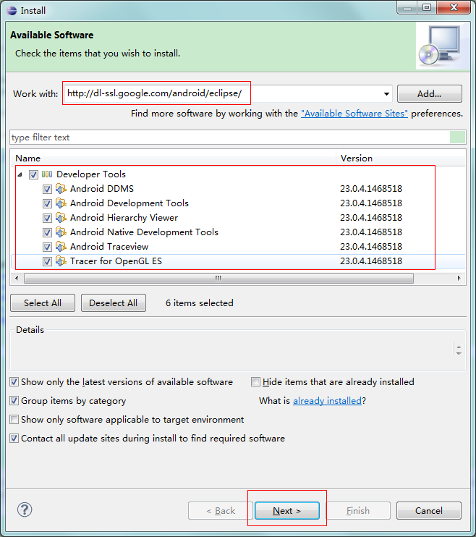
4.根据提示安装，安装好后要求重启Eclipse，然后在上图蓝色字体already installed中检查版本判断是否安装。

